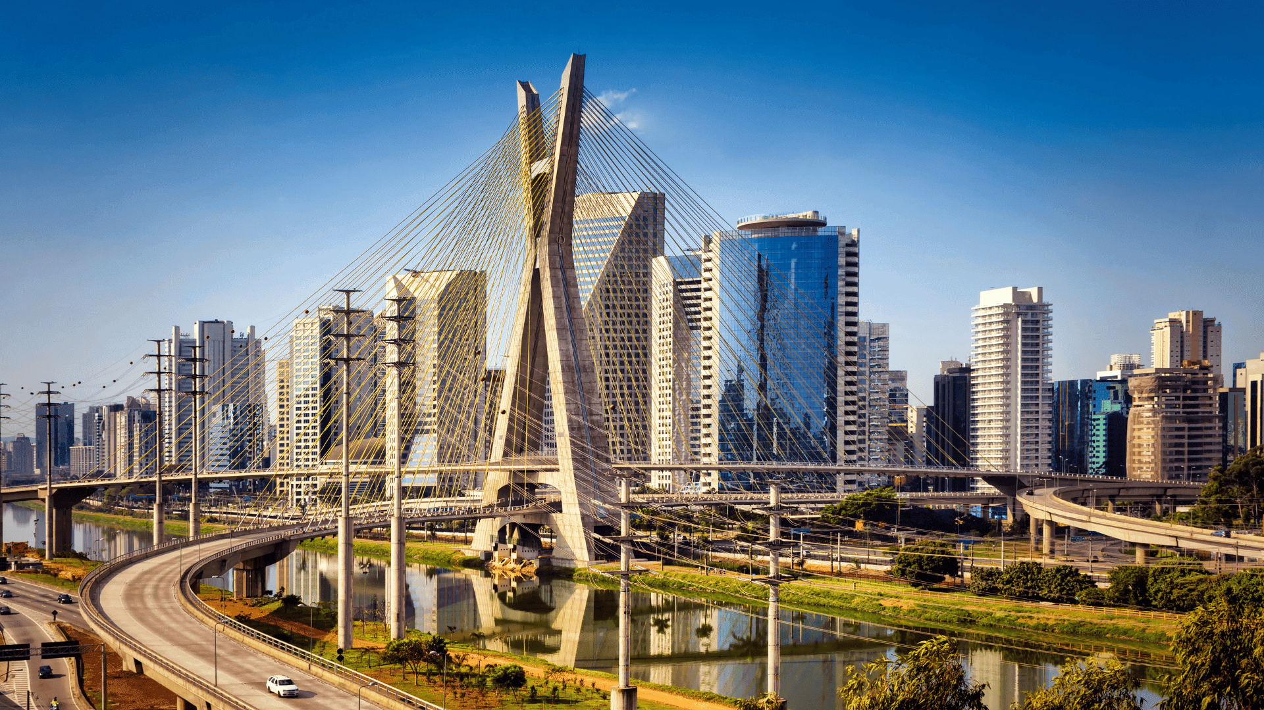



WWW.CIELOSABIERTOS.COM.CO
RNT: 11550

Descubre lo mejor de Brasil con este recorrido que combina la energía vibrante de Río de Janeiro y la magia costera de Búzios. Un viaje que mezcla cultura, naturaleza, playas paradisíacas y experiencias inolvidables en la “Ciudad Maravillosa” y una de las penínsulas más encantadoras del país.
RIO DE JANEIRO - SAO PAULO

Servicios Incluidos:
RIO DE JANEIRO
- Traslado Aeropuerto / Hotel / Aeropuerto.
- Corcovado en Van y Pan de Azúcar con almuerzo y con guía Español – Inglés. No incluye bebidas.
- 03 Noches de alojamiento habitación con desayuno e impuestos obligatorios incluidos.
- SÃO PAULO
- Traslado Aeropuerto / Hotel / Aeropuerto.
- HD City Tour São Paulo privado con guía Español – Inglés.
- 02 Noches de alojamiento habitación con desayuno e impuestos obligatorios incluidos.
Servicios no Incluidos:
- Tiquete aéreos e impuestos tasas o contribuciones que los graven tales como: IVA, tasa aeroportuaria, impuestos de combustible, tarifa administrativa, impuestos de aeropuertos y salida de los países de origen y destino, otros cargos (sujetos a cambio).
- Tarjeta de asistencia médica, consulta con su asesor.
- Pagos en pesos TRM + 2% por cargo administrativo más IVA, pago en USD se adicionará 2% por Cargo Administrativo más IVA.
- Extras en los hoteles como: servicio telefónico, lavandería, etc.
- Cualquier gasto no especifico en el programa.
Itinerario:
1º Día – Río de Janeiro
Llegada al Aeropuerto Internacional de Río de Janeiro. Recepción por nuestro personal y traslado al hotel seleccionado. Resto del día libre para actividades personales. Alojamiento.
2º Día – Río de Janeiro
Desayuno buffet en el hotel. Salida para realizar un City Tour completo, visitando los monumentos más emblemáticos de la ciudad y disfrutando de su belleza natural desde lo alto del Corcovado. Subiremos en van hasta la cima, donde se encuentra el Cristo Redentor, desde donde se contempla una vista espectacular de la “Ciudad Maravillosa”.
El recorrido panorámico incluye el Sambódromo (vista exterior), la Catedral Metropolitana, el Maracanã (vista exterior) y la Escalera de Selarón. Almuerzo buffet incluido (bebidas y postres no incluidos).
Por la tarde, ascenderemos en teleférico al Pan de Azúcar. El primer trayecto nos llevará al Morro da Urca (215 m), con magníficas vistas de la bahía y sus islas. Desde allí continuaremos en un segundo teleférico hasta la cima del Pan de Azúcar (395 m), desde donde se obtiene una impresionante vista de 360° de la ciudad. El tour concluye con un recorrido panorámico por las playas de la Zona Sur. Regreso al hotel y alojamiento.
3º Día – Río de Janeiro
Desayuno buffet en el hotel. Día libre para recorrer la ciudad a tu ritmo. Opcionalmente, podrás realizar excursiones como:
- Visita a la ciudad imperial de Petrópolis.
- City tour a pie por el centro histórico de Río.
- Paseo cultural por una favela.
- Recorrido por el Jardín Botánico y la Floresta da Tijuca.
- Tour por los nuevos atractivos de la ciudad.
Noche libre. Alojamiento.
4º Día – Río de Janeiro / São Paulo
Desayuno buffet en el hotel. Traslado al aeropuerto de Río de Janeiro para tomar el vuelo hacia São Paulo. Llegada al aeropuerto internacional, recepción por nuestro personal y traslado al hotel seleccionado. Alojamiento.
5º Día – São Paulo
Desayuno en el hotel. Hoy realizaremos un City Tour privado de medio día, conociendo los principales atractivos y secretos de la ciudad más grande de Brasil.
El recorrido comienza en la Estação da Luz (1867), famosa por su arquitectura. Continuamos hacia el Terraço Itália, uno de los edificios más icónicos del centro antiguo; el Teatro Municipal, el Edificio Banespa, el Pátio do Colégio y la Catedral da Sé.
El paseo sigue por el barrio de Liberdade, corazón de la comunidad japonesa, con su estilo y decoración típicos. Luego, recorreremos la Avenida Paulista, epicentro financiero y cultural, donde se encuentra el moderno MASP (Museo de Arte de São Paulo). El tour finaliza en el Parque Ibirapuera, inaugurado en 1954 y considerado uno de los espacios verdes más importantes de la ciudad.
Regreso al hotel. Resto del día libre. Alojamiento.
6º Día – São Paulo
Desayuno en el hotel. A la hora indicada, traslado al aeropuerto para tomar el vuelo de regreso. Fin de nuestros servicios.
Tarifas: *Nota: Tarifas sujetas a disponibilidad y cambios sin previo aviso
* Tarifas por persona en USD.
Categoría | Sencilla | Doble | Niño 3 - 8 años
Rio de Janeiro: SOUTH AMERICAN / Sao Paulo: SLAVIERO DOWNTOWN
02 Enero a 20 Diciembre de 2026 | 1757 | 908 | 573
Rio de Janeiro: WINDSOR COPA / Sao Paulo: SLAVIERO DOWNTOWN
02 Enero a 20 Diciembre de 2026 | 1935 | 1053 | 573
Rio de Janeiro: RIO OTHON PALACE / Sao Paulo: BLUE TREE PAULISTA
02 Enero a 20 Diciembre de 2026 | 2152 | 1145 | 573
Rio de Janeiro: MIRAMAR BY WINDSOR / Sao Paulo: INTERCONTINENTAL
02 Enero a 20 Diciembre de 2026 | 2902 | 1566 | 573

Notas Importantes:
- Pagos en pesos TRM + 2% por cargo administrativo más IVA, pago en USD se adicionará 2% por Cargo Administrativo más IVA.
- Ropa y Calzado Sport.
- Cámara fotográfica.
Políticas de Cancelación:
- Luego de confirmada la reserva cualquier cancelación hasta faltando 15 días para el viaje aplica penalidad del 10% sobre el total de la reserva.
- Temporada Alta, Cancelaciones con 31 días antes aplicara penalidad del 100% sobre el total de la reserva para aquellas cancelaciones con 30 días antes del viaje.
- Cancelaciones con 14 días antes de la fecha de viaje en temporada baja, aplica penalidad del 100%.
- No presentación: En caso de no presentación del viajero en los hoteles reservados se cobrará un 10% de gastos administrativos de la agencia, cargo de 3 noches de alojamiento, el valor del traslado de llegada, la tarjeta de asistencia médica no es reembolsable.

Cláusula de Responsabilidad:
Agencia de Viajes Cielos Abiertos, está sujeta al régimen de responsabilidad que establece la Ley 300/96 y D.R. 1075/97 Decreto 2438 de 2010 y las normas que los modifiquen, adicionen o reformen. Tarifas sujetas a cambio, disponibilidad y vigencia sin previo aviso. Aplican restricciones y condiciones para cada tarifa publicada según su vigencia. No incluye gastos no especificados en los programas. Tarifas hoteleras en habitación doble. En la fecha de compra se aplican a la tarifa neta publicada los impuestos y tasas vigentes de ley no incluidos. No reembolsables, no transferible, no endosable, no revisable. Los impuestos, tasas y contribuciones que afecten las tarifas aéreas, hoteleras y demás servicios ofrecidos por Cielos Abiertos SAS. Pueden sufrir variación en cualquier momento por disposición de Gobierno Nacional. El pasajero será informado de las demás condiciones y alteraciones en los teléfonos publicados, en nuestra página web o al efectuar la compra. ""La explotación y el abuso sexual de menores de edad es sancionada con pena privativa de la libertad, de conformidad con lo previsto en la Ley 679 de 2001." Las políticas de reembolso de los servicios no prestados en razón a situaciones de fuerza mayor o caso fortuito, acción u omisión de terceros o del pasajero, no atribuibles a la agencia de viajes, antes o durante el viaje, que puedan ser objeto de devolución, serán definidas por cada operador y las mismas serán confirmadas al usuario una vez se reserven y expidan los documentos de viaje, así como los porcentajes de penalidades o deducciones a que hubiere lugar. Agencia de Viajes Cielos Abiertos SAS., no es responsable solidario por las sumas solicitadas en reembolso. Los reembolsos a que hubiere lugar se realizarán dentro de los 30 días calendarios siguientes a la solicitud. No obstante, en caso de que el trámite tome más tiempo por causas ajenas a Agencia de Viajes Cielos Abiertos SAS., ésta no reconocerá ningún interés sobre las sumas a reembolsar. El porcentaje de reembolso dependerá de las condiciones del proveedor y de los gastos de administración de la agencia. La agencia no asume responsabilidad frente al usuario o viajero en caso de fuerza mayor o caso fortuito antes o durante el viaje por eventos tales como: (accidentes, huelgas, asonadas, terremotos, factores climáticos o naturales, condiciones de seguridad, factores políticos, negación de permisos de ingreso, asuntos de salubridad, entre otros), o simplemente con el fin de garantizar el éxito del plan, el operador y/o la agencia podrán modificar, reemplazar o cancelar itinerarios, fechas, vuelos, hoteles, servicios opcionales, lo cual es desde ahora aceptado por el pasajero al momento de adquirir los servicios. En caso de requerirse visa, Agencia de Viajes Cielos Abiertos SAS., prestará la asesoría del caso, siendo de la exclusiva autonomía de la autoridad consular, todo lo relativo al trámite, los documentos solicitados, el estudio, costos, duración del trámite y la aprobación o rechazo. En caso de negativa de visa, no habrá lugar a reembolso de las sumas pagadas por el solicitante. En todo caso será de la exclusiva responsabilidad del pasajero, el trámite y cumplimiento de los requisitos informados. En las condiciones específicas de cada plan se definirá la forma de pago y plazo. El valor y forma de pago de los depósitos o anticipos, boletas, reservaciones de eventos deportivos y culturales, ferias, exposiciones y similares, se sujetarán a las condiciones del organizador de tales eventos, los cuales se informarán al momento de la compra. El pasajero será el exclusivo responsable de la custodia de su equipaje y documentos de viaje. Agencia de Viajes Cielos Abiertos SAS., podrá orientar al pasajero en los eventos de extravío de su equipaje o documentos de viaje, sin embargo, en ninguna circunstancia, responderá por el extravío, daño, deterioro o pérdida de dichos elementos. Agencia de Viajes Cielos Abiertos SAS., le informará al pasajero las restricciones que establezcan las aerolíneas en cuanto a prohibiciones, peso máximo y número de piezas por pasajero, personas permitidas en los atractivos o sitios turísticos, limitaciones o impedimentos de acceso por cupo máximo. No obstante, será de la exclusiva responsabilidad del pasajero el cumplimiento de dichas políticas, las cuales podrán variar por disposición de las empresas de transporte o del prestador de los servicios. Toda la información adicional relativa a vigencias, condiciones, impuestos de salida de Colombia y en el exterior, tasas, cargos y demás pagos obligatorios, medidas de salud preventivas del destino, servicios de asistencia deben ser consultados con el asesor de viajes o en la página web www.cielosabiertos.com al momento de realizar la reserva, así mismo serán informados al pasajero en los documentos de viaje, según las características que apliquen a cada uno. Todos los precios, tarifas, impuestos, tasas o contribuciones, presentados en este boletín o cotización están sujetos a cambio, disponibilidad y vigencia sin previo aviso, los cuales deben ser asumidos por el pasajero al momento de la expedición de los documentos de viaje. Aplican restricciones y condiciones para cada tarifa publicada según su vigencia. Las tarifas hoteleras dependen de la acomodación seleccionada. Las políticas de cancelación, penalidades, restricciones y condiciones particulares del paquete serán informadas al pasajero al momento de la expedición de los documentos de viaje. El cliente declara que conoce y acepta en su integridad estas condiciones, las cuales constituyen el acuerdo único, total y excluyente de cualquier pacto o disposición legal en contrario, acerca de los términos, condiciones y restricciones de los servicios contratados." RNT AGENCIA DE VIAJES AGOORISTA No. 11559 / RNT AGENCIA DE VIAJES OPERADORA No. 19168 / RNT A.
- PARA MÁS INFORMACIÓN:
cotizacionescielos@cielosabiertos.com.co
601 593 80 60 opción 1
WWW.CIELOSABIERTOS.COM.CO

